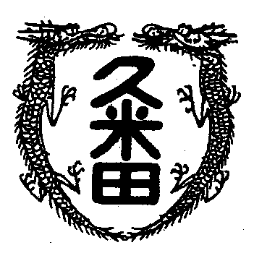
校長室から

学校教育目標
「知・徳・体、調和のとれた生徒の育成」
～進取的な努力をする人材の育成～

令和4年10月28日 第30号
去年の今頃
少しずつ朝夕ともに寒くなってきています。マスクも必要ですが、それ以上に体調管理をしっかりしましょう。自戒の念もこめて。
今週は、参観週間ということで、いつでも保護者の授業参観を受け入れています。帰りには、感想もいただき本当にありがとうございます。
ところで、今週、職場へ向かう途中で何台もの観光バスとすれ違いました。よくよく考えてみると小学校は、今が修学旅行シ－ズン。岸和田市内の小学校は、伊勢方面に向かうか、平和学習を兼ねて広島に向かうかのいずれかの様子。
実は、去年の今頃は、広島に向かっていました。一応社会科の教師だったので、当然広島と原爆の話は、時間をかけていろんな角度から授業で話していたのですが、去年の今頃まで広島に行ったことがなかったのです。長崎は、遠い昔修学旅行の引率で行っていたのですが、広島の原爆ド－ムは、写真や映像で見るだけ。実際に被爆した現実を目のあたりにすると、戦争の悲惨さ、戦いで苦しむ人々の姿がまざまざと浮かんできて、「百聞は一見にしかす」といいますが、現実に起こった出来事の重大さを再確認しました。
伊勢に行った修学旅行では、陶芸教室の隣にある土産物屋のおばあさんに信楽焼の器に入ったお茶を出してもらい軽口。たくさんの狸に見守られながら、しみじみとした時間を過ごしたのを思い出しました。
すれ違った観光バスは、果たしてどこを目指していたのか。
１年たつ時間の速さに驚くとともに、色んなことを考えてバスを見送ったのでした。

